《小学数学错题教学与管理的研究》
课题成员理论学习表

姓名 | 褚勇奇 | 学习形式 | 文献 | 日期 | 2022.2
来源 | 知网 | 书籍、论文名称 | 《小学数学计算易错题的干预和跟进初探》
学习内容概要  （不够填写另附纸） | 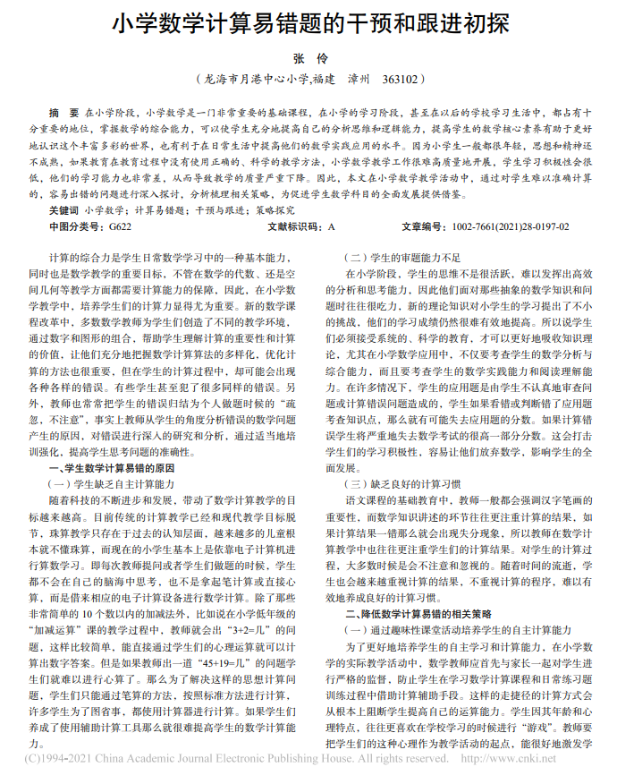  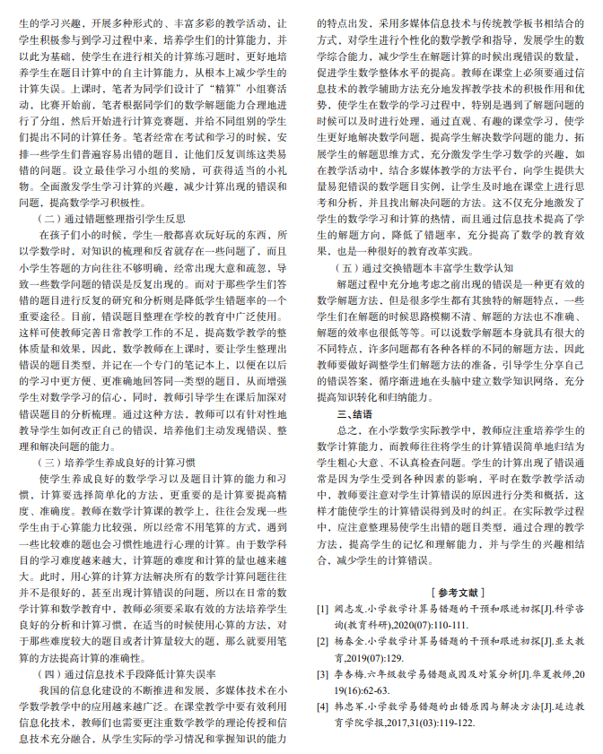
学习  心得 | 在小学数学实际教学中，教师应注重培养学生的数学计算能力，而教师往往将学生的计算错误简单地归结为学生粗心大意、不认真检查问题。学生的计算出现了错误通常是因为学生受到各种因素的影响，平时在数学教学活动中，教师要注意对学生计算错误的原因进行分类和概括，这样才能使学生的计算错误得到及时的纠正。在实际教学过程中，应注意整理易使学生出错的题目类型，通过合理的教学方法，提高学生的记忆和理解能力，并与学生的兴趣相结合，减少学生的计算错误。

